人员信息登记 html

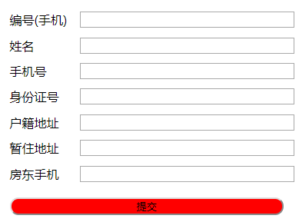

最好把编号做成可黏贴的二维码，贴在身份证上，出入更加迅速